АСМТ «Наполеон» 3.1
(Рабочее место руководителя)

Руководство пользователя

Ярославль, 2014 г.
АСМТ «Наполеон»: Руководство пользователя. – Ярославль, 2014 г.

Линия консультаций:
(4852) 599-368
e-mail: info@grsoft.ru

Для решения текущих вопросов работает удаленная служба консультаций. Заявки принимаются ежедневно, кроме субботы и воскресенья, с 10.00 до 16.00, по указанным выше телефону и адресу.
Перед обращением за помощью консультанта постарайтесь четко сформулировать проблему, с которой вы столкнулись.

Гильдия разработчиков
150002 г.Ярославль, ул. Стачек, 63
тел.: +7 (4852) 599-368
www.grsoft.ru
e-mail: info@grsoft.ru


Оглавление:
1.Контроль работы подразделений. 4
1.1 Главное окно программы 4
1.2 Автоматическое создание отчетов 5
1.3 Отчет по километражу 7
1.4 Создание фотопрезентаций для агентов 7
1.5 Планы 9
1.6 Рассылка сообщений торговым представителям 13
2. Окно «Подробно» 15
2.1 Сортировка документов по видам и датам 15
2.2 Редактирование заявок 16
2.3 Отчеты агента 17
2.4 Отслеживание перемещений торговых представителей 19
2.5 Просмотр маршрутов торговых представителей по частям 21
2.6 Покрытие территории 22
3. Управление командой 25
3.1 Общее описание. 25
3.2 Редактирование матриц. 28
3.3 Редактор маршрута. 29
3.4 Назначить цвет 30
3.5 Census. 33
3.6 Изменение персональных данных. 35

1.Контроль работы подразделений.

1.1 Главное окно программы
Для того чтобы получить информацию о работе команды торговых представителей, необходимо запустить программу Napoleon Manager .
Вам откроется главное окно программы (Рис. 1).
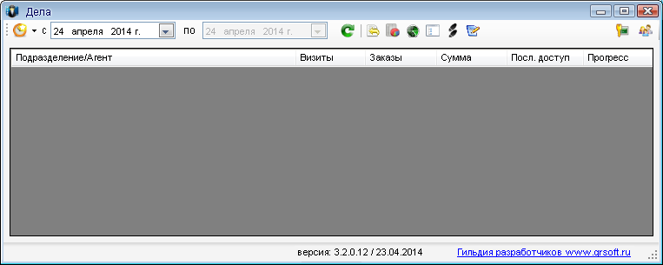
Рис. 1.
В этом окне отображается общая информация о работе команды торговых представителей за выбранный период.
По умолчанию программа показывает данные за текущий день, однако вы можете выбрать нужную вам дату (поле «с») либо необходимый временной интервал. Для работы с интервалом выберите эту функцию в списке и укажите даты («с» – «по»).
После этого нажмите кнопку «Обновить»
Вы увидите общую информацию о работе команды агентов, а именно: ФИО, визиты (количество посещённых клиентов), заказы, сумма, прогресс выполнения поставленных задач (в базовой версии – выполнение назначенного маршрута) (Рис. 2).
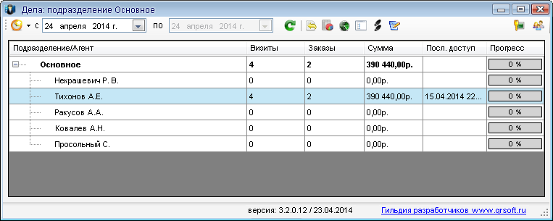
Рис. 2
Прогресс агента – это процент посещения назначенных в маршруте организаций. Прогресс подразделения – среднее арифметическое прогресса агентов, входящих в подразделение.

1.2 Автоматическое создание отчетов
Нажатием кнопки «Составить отчёт» вы построите HTML-отчёт (Рис. 3) за выбранный период.
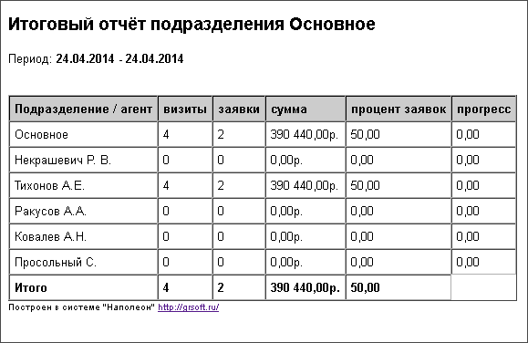
Рис. 3
При помощи кнопки «Отчет по заявкам» вы можете составить отчёт в HTML либо в Excel. Параметры для построения отчета вы выбираете вручную – отчет по всему подразделению (с возможностью выбора подразделений) либо по данным одного агента (имя которого выбираете из списка). Также можно отсортировать данные по одной конкретной организации, по состоянию интересующих продуктов (заморозка/охлажденные), данные за определенную дату либо период и так далее (Рис. 4).
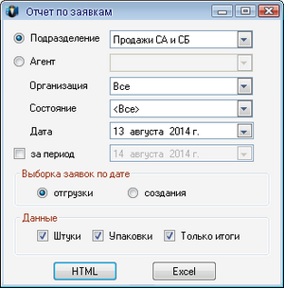
Рис. 4
После выбора всех необходимых параметров нажмите кнопку - и программа построит вам отчет в браузере, или , если хотите получить электронную таблицу на ваш ПК (Рис. 5).
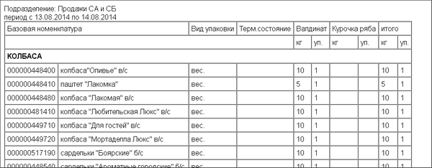
Рис. 5
Если вам не нужны подробные данные, поставьте окне выбора параметров галочку «Только итоги». Тогда вы получите краткую версию отчета (Рис. 6).
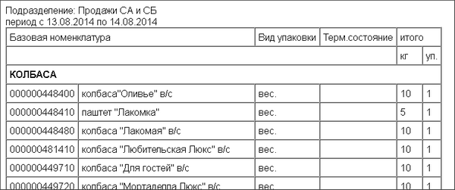
Рис. 6

1.3 Отчет по километражу
При помощи кнопки «Отчет по километражу» вы можете получить отчет в формате HTML - для одного агента или всего отдела, за любой установленный период времени.
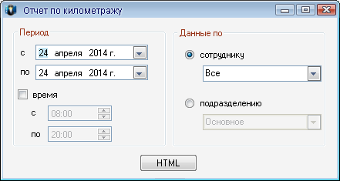
Рис. 7

1.4 Создание фотопрезентаций для агентов
При помощи кнопки «Прайс» вы можете просмотреть прайс-лист с ценами и данными о количестве каждого товара на складе. Здесь вы можете также загружать фотографии товаров, которые ваши торговые представители будут использовать для презентации.

Для начала работы с окном нажмите кнопку «Обновить» . В левой части окна появится список товаров (Рис. 8).
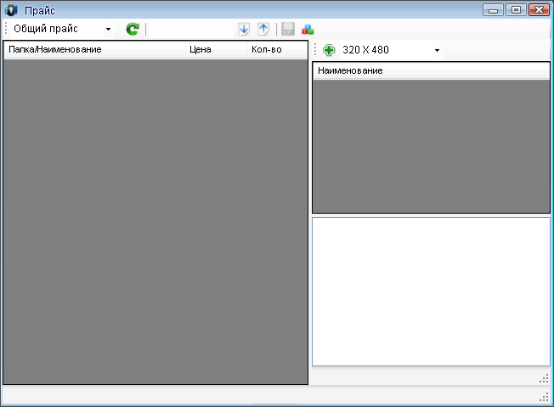
Рис. 8
Для того чтобы добавить фотографию, нажмите кнопку и выберите изображение.
Для того чтобы связать изображение с продуктом из списка товаров, нажмите левой кнопкой мыши на нужный товар и «подтащите» его к снимку методом drag’n’drop/ Вы можете связать каждое изображение с одним или несколькими продуктами (Рис. 9).
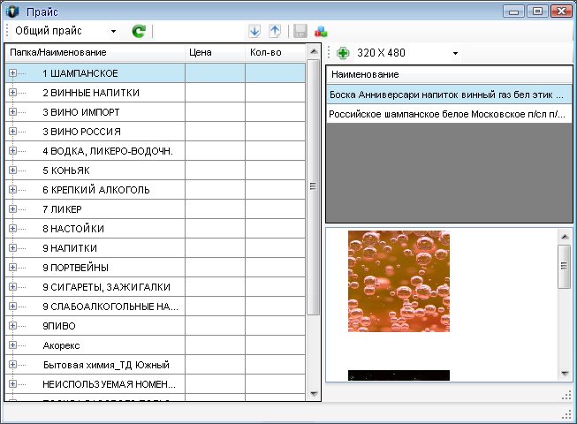
Рис. 9

Нажмите кнопку , чтобы увидеть прайс-лист с фотопрезентацией единым списком. В открывшемся окне нажмите кнопку «Обновить» .
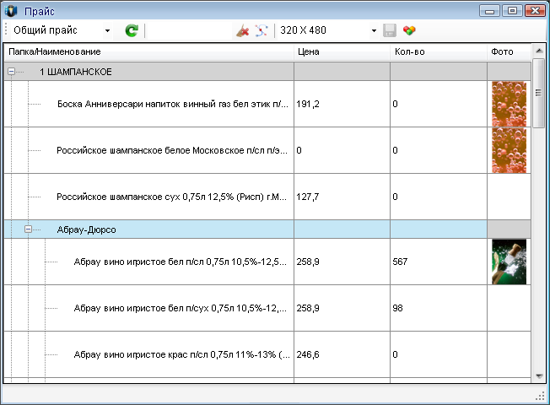
Рис. 10

1.5 Планы
При помощи этой функции вы можете составлять планы продаж для ваших торговых представителей. Нажмите кнопку в основном окне программы.
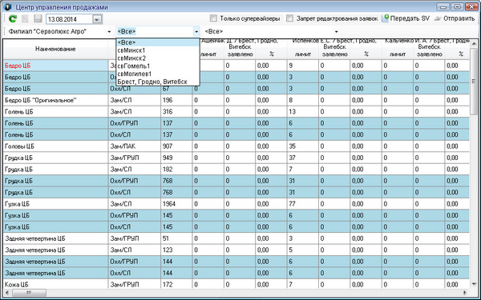
Рис. 11
В окне «Центр управления продажами» в верхнем окне слева вы выбираете последовательно фабрику, подразделение агентов и дату, и данные по планам продаж автоматически обновятся.
Заливка полей плана цветом помогает отличать категории продуктов – поля всех охлажденных товаров окрашены голубым цветом, замороженных – белым.
Во второй строке представлены три фильтра для сортировки информации. Первый – для выбора фабрики, второй – для выбора супервайзера (на рис. 11 он развернут), третий – для выбора групп товара (Рис. 12).
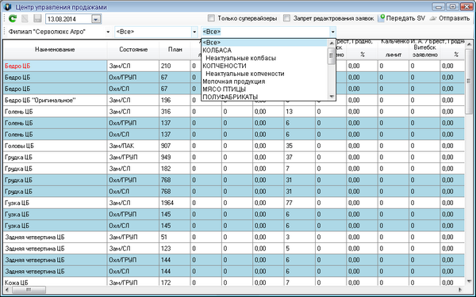
Рис. 12
В графе «План» указывается общее количество товара, которое необходимо продать. Далее в разделе каждого агента в графе «Лимит» указывается то количество этого товара, которое необходимо продать именно этому агенту. Сумма «лимитов» должна равняться количеству, указанному в графе «План». Программа учитывает это автоматически, поэтому если вы меняете количество товара у одного агента, вы должны компенсировать разницу, изменив количество этого товара к продаже у других агентов.
Если агент перевыполнит план по продаже какого-либо запланированного товара, ячейка этого товара у этого агента будет окрашена красным.
Рис. 13
Вы можете выбрать краткий режим просмотра, при котором не будут отображаться данные по конкретным агентам, а только общие данные по всему подразделению. Для этого поставьте галочку в верхней строке меню в графе «Только супервайзеры» (Рис. 13).
При включенном пункте «Запрет редактирования заявок» агенты не смогут передавать заявки со своих КПК.
При помощи кнопки «Передать SV» вы можете передать определенные товары, назначенные по плану определенным агентам, другому подразделению. Для этого в открывшемся окне «Передача планов супервайзеру» в меню вверху выберите из списка доступных подразделений, от какого к какому вам необходимо передать товар (в нашем примере от подразделения «База 2» товар перейдет подразделению «База 1») (Рис. 14).
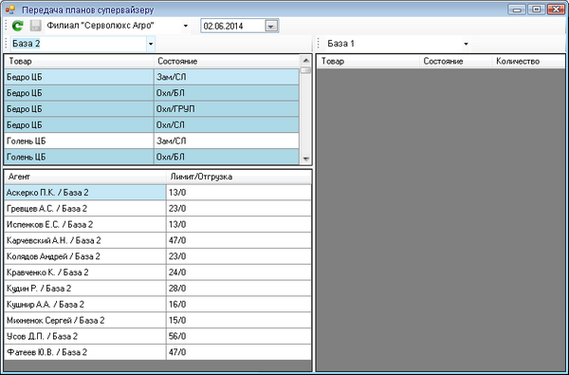
Рис. 14
Затем выберите в левой верхней части окна нужный товар, в нижней левой – агента из списка тех, кому данный товар назначен, и щелкните мышкой в поле «Лимит/Отгрузка». В открывшемся окне укажите, какое количество единиц товара вы хотите передать другому подразделению и нажмите клавишу «Enter». В правом окне появится информация о передаче товара другому подразделению (Рис.15).
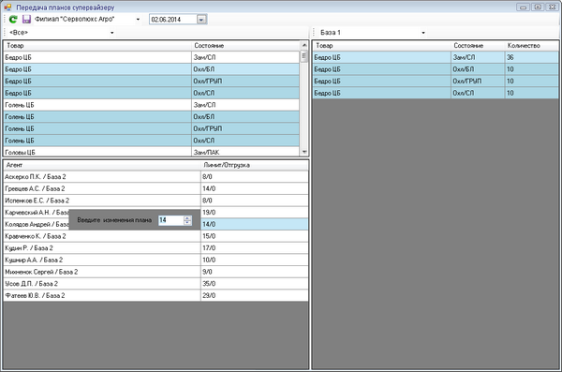
Рис. 15
После внесения изменений не забудьте нажать кнопку «Сохранить».
Теперь супервайзер, которому вы перенаправили часть товара, при открытии окна «План» получит сообщение «Необходимо перераспределить лимиты». Для перераспределения лимитов следует воспользоваться находящейся рядом кнопкой «Изменить планы агентов» (Рис. 16).
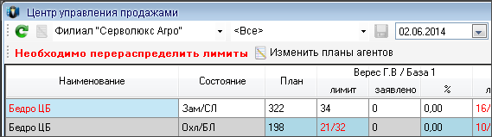
Рис. 16
Здесь супервайзеру откроется окно, аналогичное предыдущему, в правой части которого будет список товарных позиций с указанием количества единиц, которые необходимо добавить план. Слева – список агентов с указанием того количества единиц данного товара, которое им назначено в данный момент (Рис. 17).
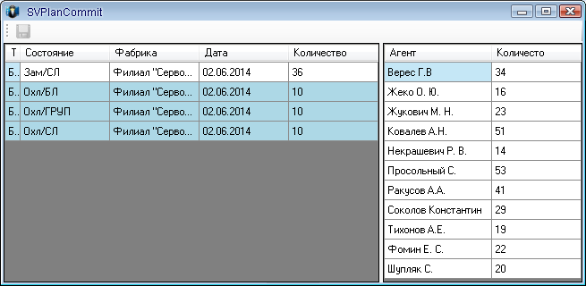
Рис. 17

1.6 Рассылка сообщений торговым представителям
Вы можете создать сообщение для всего отдела или одного агента. Для этого наведите курсор на название отдела или имя агента и нажмите правую кнопку мыши (Рис 18).
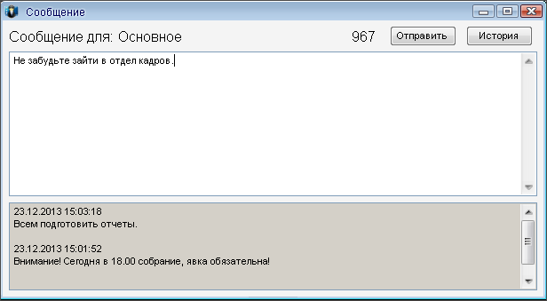
Рис. 18
Также вы можете посмотреть историю своих сообщений. Для этого нажмите кнопку «История» (Рис. 19).
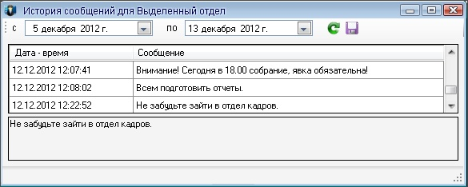
Рис. 19
Выберите нужный вам промежуток времени и нажмите кнопку «Обновить» . На экране появятся все сообщения, написанные в этот период. Вы можете сохранить эти сообщения в отдельный текстовый файл – для этого нажмите кнопку «Сохранить историю в файл» (текстовый файл будет находиться в папке программы).
Нажав правую кнопку мыши и выбрав пункт меню «Инфо», вы получите справочную информацию об агенте: ФИО и контактный телефон (Рис. 20). Щелчок левой кнопкой по номеру телефона автоматически записывает его в буфер обмена, при этом окно справки закрывается.

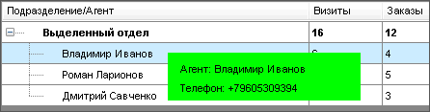
Рис. 20

2. Окно «Подробно»
Если вам необходима более подробная информация о каком-либо агенте, нажмите правой кнопкой мыши на строку с его именем и выберите строку меню «Подробно» (Рис. 21), либо сделайте двойной щелчок левой кнопкой мыши.
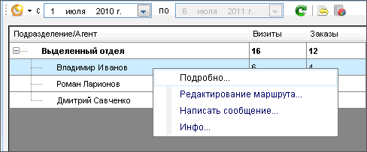
Рис. 21
В окне «Подробно» содержится детальная информация о действиях в торговой точке с привязкой к временным показателям: дата создания заявки, время создания заявки, время передачи (время, когда заявка была отправлена). Также здесь приводится расшифровка заявок (с детализацией до позиции), расшифровка съёма остатков в точке (с детализацией до позиции), комментарии при посещении и фотоотчёты (Рис. 22).
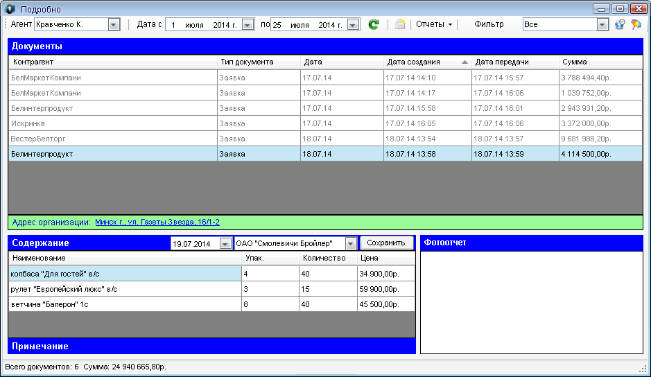
Рис. 22

2.1 Сортировка документов по видам и датам
Обратите внимание на верхнее меню. С его помощью вы можете просмотреть данные о другом доступном для вас агенте, не выходя из этого окна, изменить временной интервал, отправить агенту сообщение, отфильтровать данные по типу документов (Рис. 23).
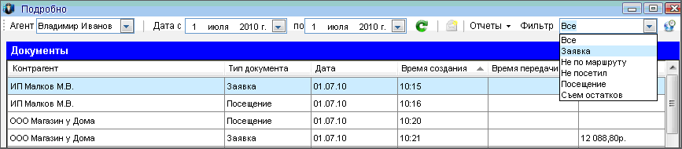
Рис. 23

2.2 Редактирование заявок
Если вы установите курсор на документе типа «Заявка», то в левой нижней части окна «Подробно» сможете просмотреть всю информацию из этого документа – товарные позиции, цены, количество, сумму заказа. Здесь же вы можете редактировать следующие параметры заявки: дату, компанию, от которой производится отгрузка (Рис. 24), количество упаковок товара в заказе (Рис. 25).
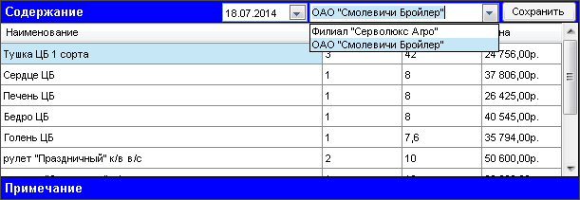
Рис. 24
Обратите внимание, что при изменении количества упаковок автоматически будет пересчитано и общее количество товара (Рис. 26).
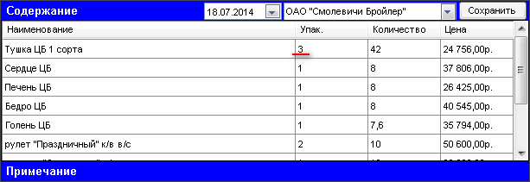
Рис. 25
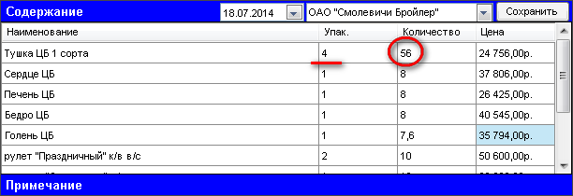\
Рис. 26

2.3 Отчеты агента
Также вы можете оформить данные в виде HTML-отчёта. Для этого выполните нужную группировку данных при помощи меню «Фильтр», нажмите кнопку «Отчеты» и выберите пункт «Посещения» (Рис. 27-28).
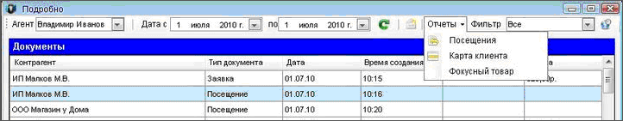
Рис. 27
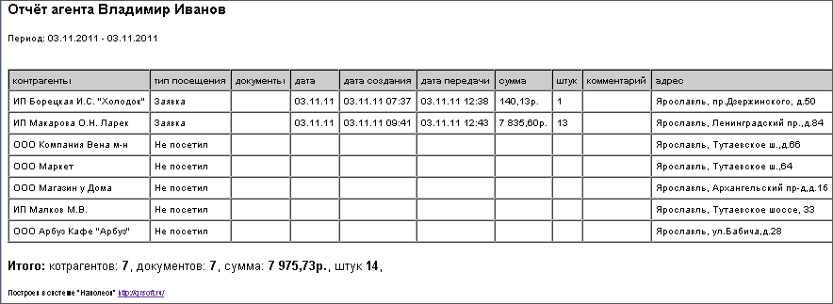
Рис. 28
При помощи пункта «Карта клиента» («Отчеты» – «Карта клиента») вы можете создать HTML-отчёт, включающий в себя список продуктов, количество продуктов в остатке, количество продуктов в новом заказе, а также адрес организации, по которому следует доставить товар (Рис. 29).
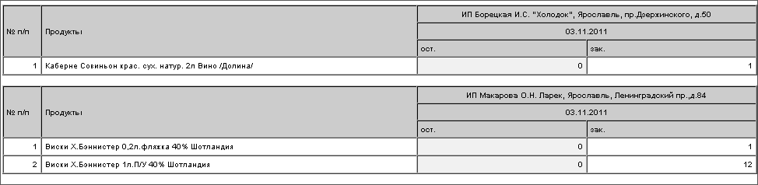
Рис. 29
Программа позволяет уточнить местоположение клиента. Для этого наведите курсор на адрес в поле «Адрес организации» (Рис. 30) и щелкните по нему левой кнопкой мыши. Карта с указанием места откроется в новом окне (Рис. 31).
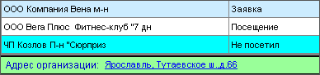
Рис. 30

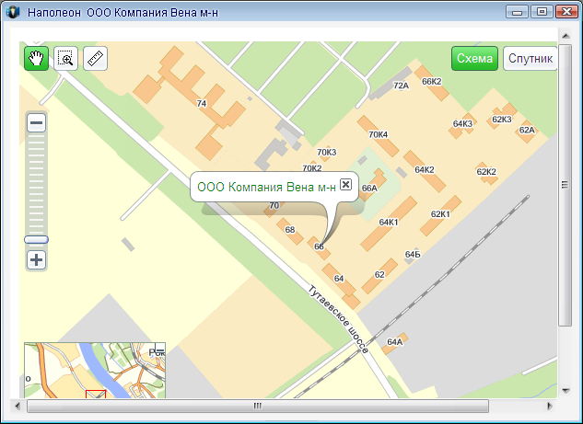
Рис. 31
При помощи программы вы также можете просматривать фотоотчёты из торговой точки (место, вывеска, витрина и т. д.). Фотография, сделанная в торговой точке контрагента, будет показана во всех документах этого контрагента (Рис. 32). По двойному щелчку мыши данная фотография открывается в полном размере, при этом в правом нижнем углу приводятся данные о дате и времени создания снимка (видны только на фото, развернутом в полный размер). Дата и время фиксируются системой в базе данных, изменить их невозможно (Рис. 33).
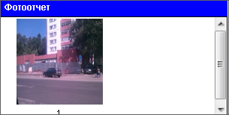
Рис. 32

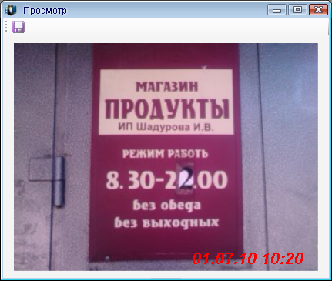
Рис. 33
При необходимости эти фотографии можно сохранить отдельно, для этого нажмите кнопку и выберите путь для сохранения и название фотографии.

2.4 Отслеживание перемещений торговых представителей
Если вы хотите посмотреть детализированный маршрут следования торгового представителя, нажмите кнопку , вам откроется окно с отображением маршрута и списком документов с данными о времени (Рис. 34).
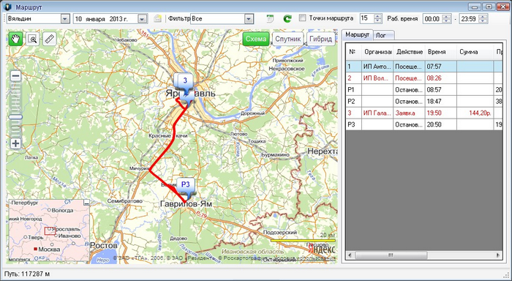
Рис. 34
В обычном режиме на карте будет отображен маршрут передвижения агента, а флажками будут отмечены места, где он создал заказ.
Если вы поставите галочку в пункте «Точки маршрута» и нажмете кнопку «Обновить», на карте появится еще один тип флажков - с указанием времени и пройденного к этому времени маршрута. Интервал для расстановки этих флажков выставляется в окне рядом с галочкой «Точки маршрута» (Рис. 35).
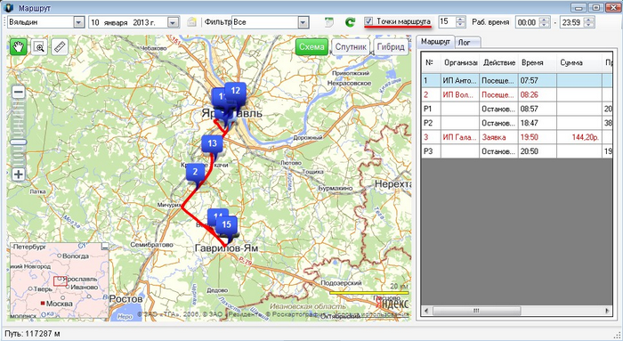
Рис. 35
При помощи кнопки программа автоматически составит отчет о перемещениях агента в виде электронной таблицы (Excel).
Масштаб карты можно менять, также можно измерить расстояние от точки до точки. Документы отображаются строго в той последовательности, в которой они были созданы в течение рабочего дня.
В табличной части отображены данные о торговой точке, документах, времени создания документов, простоях. Красный шрифт записи означает возможное несовпадение заявленного адреса торговой точки и фактического местонахождения агента в момент создания документа (Рис. 36).
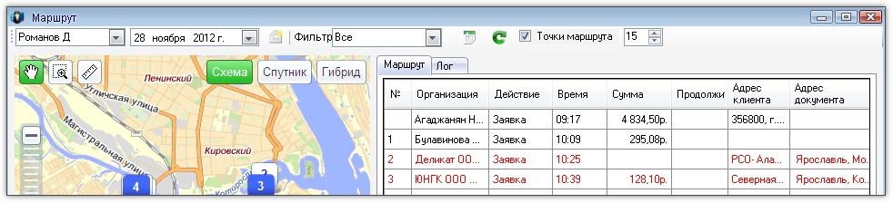
Рис 36

2.5 Просмотр маршрутов торговых представителей по частям
Вы можете вывести на экран данные по маршруту, остановкам, заполненным документам не за весь день, а за интересующий вас период времени. Временной интервал указывается в окне «Рабочее время» в правом верхнем углу (Рис. 37).
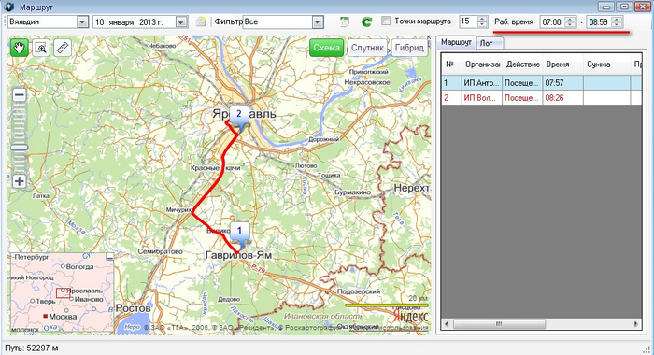
Рис. 37
Также в этом окне, в закладке «Лог», приводятся данные о действиях пользователя, например включении/выключении КПК, включении/выключении программы, изменении настроек GPS (Рис. 38).
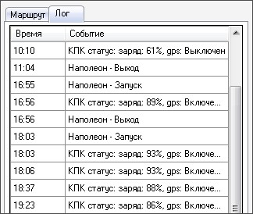
Рис. 38
Вы можете отправить сообщение агенту, чей маршрут просматриваете, для этого нажмите кнопку .

2.6 Покрытие территории
Инструмент, помогающий отслеживать плотность и полноту охвата торговых точек на территории, подведомственной торговому представителю. Нажмите кнопку в верхнем правом углу экрана
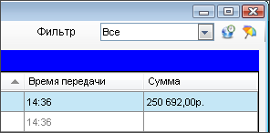
Рис. 39
Выберите агента и дату и нажмите кнопку «Обновить».
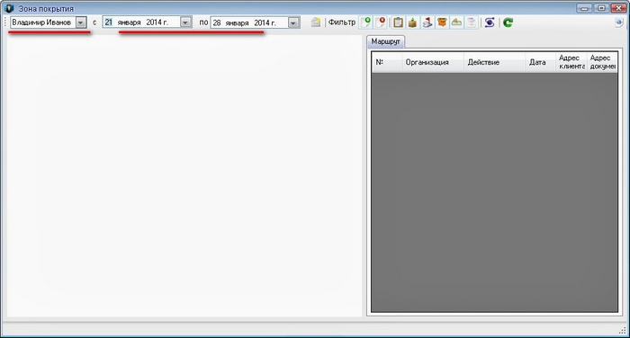
Рис. 40

На экране появится информация обо всех точках, которые посетил агент за указанный период, а также о тех, которые агент не посетил, но согласно плану был посетить должен (Рис. 41).
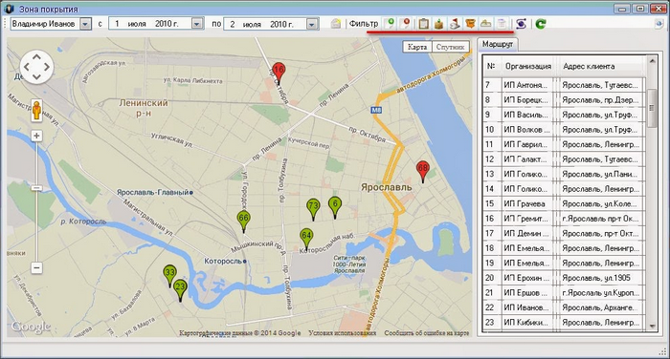
Рис. 41

Справа в верхней панели – набор фильтров, которыми можно воспользоваться при отображении информации. Например, при включенном фильтре будут показаны только организации, на которые были составлены какие-либо документы, при - организации, для которых документов нет. Фильтры могут использоваться одновременно.
При помощи кнопки вы можете представить результаты сортировки в формате html.

3. Управление командой

3.1 Общее описание.
Кнопка «Управление командой» в окне «Дела» ведет в раздел управления пользователями (подразделениями) (Рис. 42).
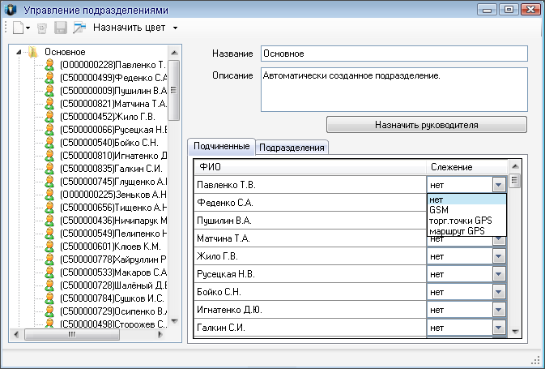
Рис. 42
В левом окне приводится список доступных вам подразделений и пользователей. В правом отображается информация по подразделению (название, описание, список подчинённые, данные об активации слежения).
При необходимости вы можете создавать новые подразделения внутри существующих. Для этого установите курсор на названии подразделения (например «Выделенный отдел»), нажмите кнопку «Новый» , выберите пункт «Добавить подразделение в «Выделенный отдел»», после чего в закладке подразделения появится новый внутренний отдел.
Для назначения руководителя отдела нажмите кнопку «Назначить руководителя» и в открывшемся окне нажмите кнопку (Рис. 43). В появившемся поле впишите логин и пароль, данные сохраните.
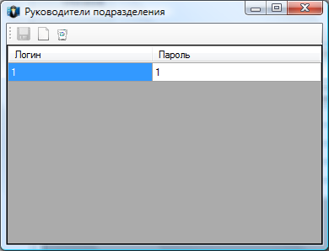
Рис. 43
Для того чтобы добавить агента в нужный отдел, нажмите кнопку «Новый» , затем выберите пункт «Добавить агента в «<название отдела>»», выберите нужных агентов и нажмите кнопку «Выбрать». Либо простым методом drag'n'drop перетащите имя агента из левого окна в закладку «Подчинённые» правого окна.
Также агента (отдел) можно удалить. Для этого выберите агента (отдел) и нажмите кнопку «Удалить» .
Если в левом окне выбрать имя какого-либо агента, то в правом окне откроются данные о нем (Рис. 44).
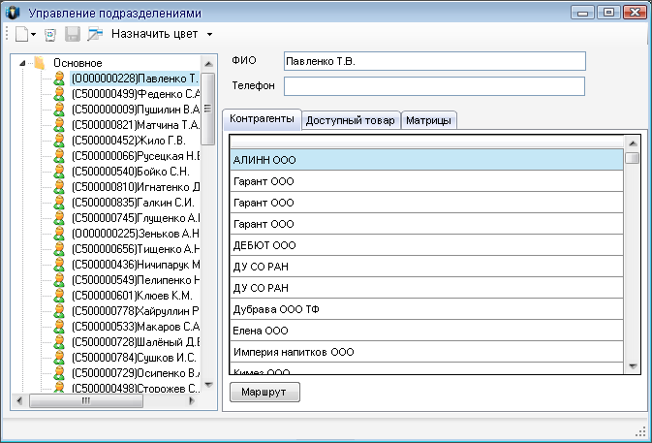
Рис. 44
Закладка «Контрагенты» – список всех контрагентов, доступных для пользователя. Нажатием кнопки «Маршрут» вы перейдете на страницу, где сможете отредактировать маршрут торгового представителя (см. ниже пункт 2.3 «Редактор маршрута»).
Закладка «Доступный товар» – настройка индивидуального прайс-листа торгового представителя. Здесь вы можете отметить доступные для данного торгового агента группы товаров (Рис. 45).
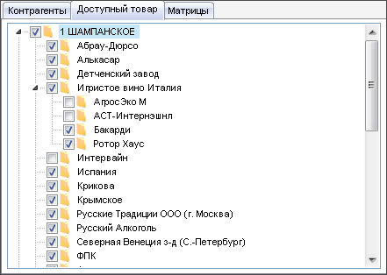
Рис. 45
Закладка «Матрицы» позволяет назначать общие или индивидуальные товарные матрицы для каждого торгового представителя (Рис. 46).
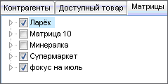
Рис. 46

3.2 Редактирование матриц.
Нажатием кнопки вы переходите в редактор матриц. Здесь вы можете создавать и редактировать товарные матрицы, доступные в дальнейшем для торговых агентов. В правом окне отображается список имеющихся матриц и входящих в них товаров. В окне слева приведен общий список товарных позиций (Рис. 47).
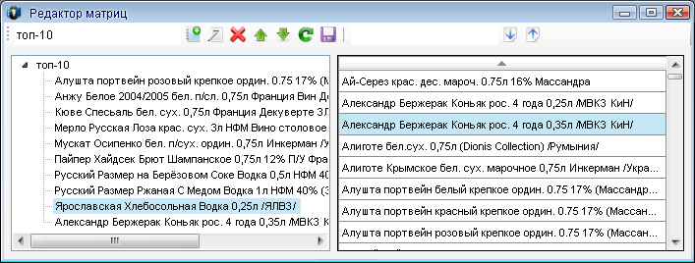
Рис. 47
Для того чтобы создать новую матрицу, введите её название в окне на панели инструментов и нажмите кнопку .
Для того чтобы переименовать матрицу, введите новое название в окне на панели инструментов и нажмите кнопку .
Для того чтобы удалить товарную позицию из матрицы или же всю матрицу, выделите её и нажмите кнопку .
Товары, записанные в матрицу, отображаются в том же порядке, что и в редакторе. Если вы хотите изменить положение товара в матрице, выделите товар и с помощью кнопок переместите его на нужное место.
Для того чтобы добавить товар в матрицу, перенесите его из правой колонки методом drag'n'drop.
Вы можете воспользоваться поиском, чтобы найти нужный товар. Для этого введите часть названия в текстовое поле над общим списком доступного товара, а далее при помощи стрелок можно переходить вверх и вниз по строкам товаров, соответствующих условиям поиска.
Для того чтобы сохранить все изменения, нажмите .

3.3 Редактор маршрута.
Если вы не удовлетворены тем, как торговый представитель проходит по маршруту, и уверены, что его маршрут можно оптимизировать, вы можете это сделать, запустив в окне «Дела» функцию редактирования маршрута.
В окне редактора отображается список контрагентов, которых необходимо обойти в определённый день недели, и адреса этих контрагентов на карте (Рис. 48).
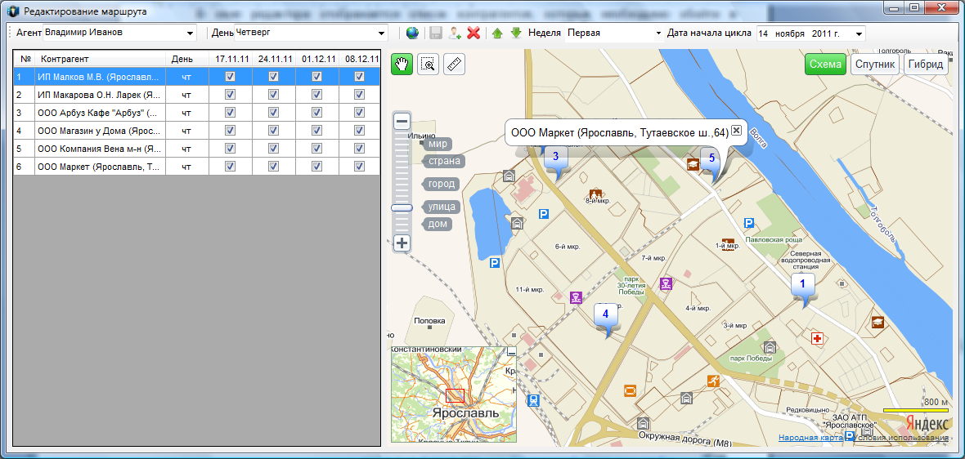
Рис. 48
Вы можете изменить очередь посещения контрагентов. Для этого выделите нужного контрагента и далее либо методом drag'n'drop, либо с помощью кнопок переместите на нужное место в очереди.
Программа позволяет создавать и варьировать цикл маршрутов на период в четыре недели. Вы можете устанавливать дату начала цикла, а также назначать или отменять посещение той или иной торговой точки в каждую из недель цикла.
Для того чтобы просмотреть новый порядок посещения на карте, выберите неделю цикла, за которую хотите просмотреть маршрут, и нажмите .
Для того чтобы добавить контрагента в маршрут, нажмите . В появившемся окне вы сможете воспользоваться поиском по контрагентам, для этого введите часть названия в текстовое поле над списком контрагентов. При помощи стрелок можно переходить вверх и вниз по строкам контрагентов, соответствующих условиям поиска.
Для того чтобы удалить контрагента из маршрута, нажмите .
Для того чтобы сохранить все изменения, нажмите .

3.4 Назначить цвет
Вы можете назначать различные цвета контрагентам и товарам в прайс-листе. Для этого в разделе «Управление подразделениями» найдите закладку «Назначить цвет» и выберите нужную вам категорию (Рис. 49).
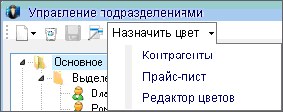
Рис. 49
В пункте «Контрагенты» появится список всех имеющихся контрагентов. Чтобы назначить цвет, нажмите на контрагента правой кнопкой мыши и выберите один из предложенных цветов (Рис. 50).
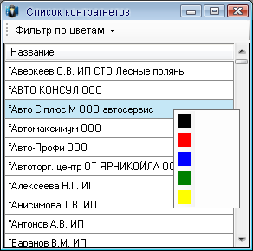
Рис. 50
Впоследствии вы можете сортировать списки контрагентов по назначенным цветам. Для этого нажмите кнопку «Фильтр по цветам» и выберите нужный цвет (Рис. 51). При выборе черного цвета отображается весь список, так как черный является цветом по умолчанию.
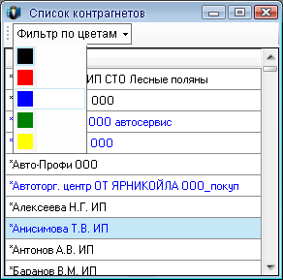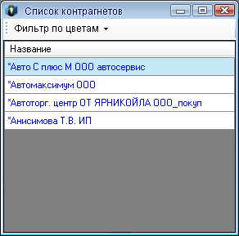
Рис. 51
В пункте «Прайс-лист» можно назначать цвета товарам. Действовать следует точно так же, как и в случае с контрагентами.
Обратите внимание, что цвет можно назначить только товару, но не группе товаров. Например, можно назначить разные цвета минеральным водам, но всей группе «Минеральная вода» цвет не присвоить.
Для товаров тоже можно использовать фильтр по цветам. Следуйте тому же алгоритму, что и в случае с контрагентами.
Чтобы найти какой-либо конкретный товар, воспользуйтесь поиском – введите часть названия товара в поле сверху и пролистывайте варианты при помощи кнопок «вверх» и «вниз» , пока не найдете нужное (Рис. 52).
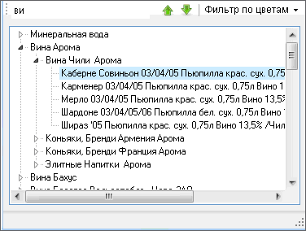
Рис. 52
Вы можете выбрать другие цвета по своему желанию, для этого выберите пункт «Редактор цветов» («Назначить цвет» – «Редактор цветов»). В появившемся окне вы увидите используемые цвета. Черный, как цвет по умолчанию, отсутствует (Рис. 53).
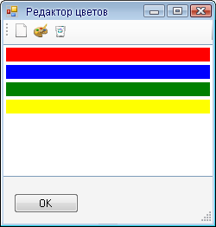
Рис. 53
Если вы хотите добавить новый цвет, нажмите кнопку «Добавить» .
В появившемся окне будут отображены основные цвета. Если ни один из них вам не подходит, нажмите на любой цвет в группе «Основные цвета» (либо «Дополнительные цвета»), а затем на кнопку «Определить цвет», в окне цветового спектра выберите наиболее подходящий, после чего нажмите кнопку «ОК» (Рис. 54).

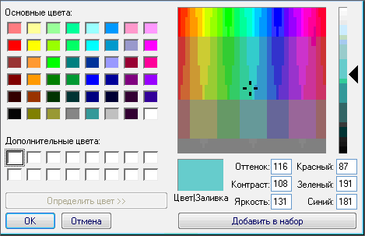
Рис. 54
Если вы хотите заменить один из используемых цветов, выделите этот цвет щелчком мыши и нажмите кнопку «Изменить» . Далее действуйте так же, как и при добавлении цвета.
Если вы хотите удалить ненужный цвет, то нажмите кнопку «Удалить» .
Нажмите кнопку «ОК», чтобы выйти из редактора цветов.

3.5 Census.
Программа поможет вам в освоении территории и налаживании контактов с новыми контрагентами. Торговый представитель может вводить в базу данные об организациях, с которыми компания пока еще не работает, но которые присутствуют на ее территории. Если Торговый представитель вводит данные о новой организации, его имя в окне «Дела» будет выделено красным шрифтом (Рис. 55).
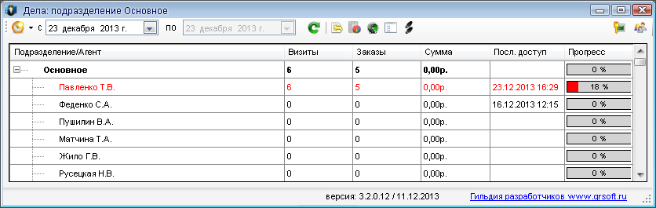
Рис. 55
При помощи кнопки вы переходите в окно работы с новыми организациями, в котором отображается список торговых представителей, список организаций торгового представителя и список задач по организации (Рис. 56).
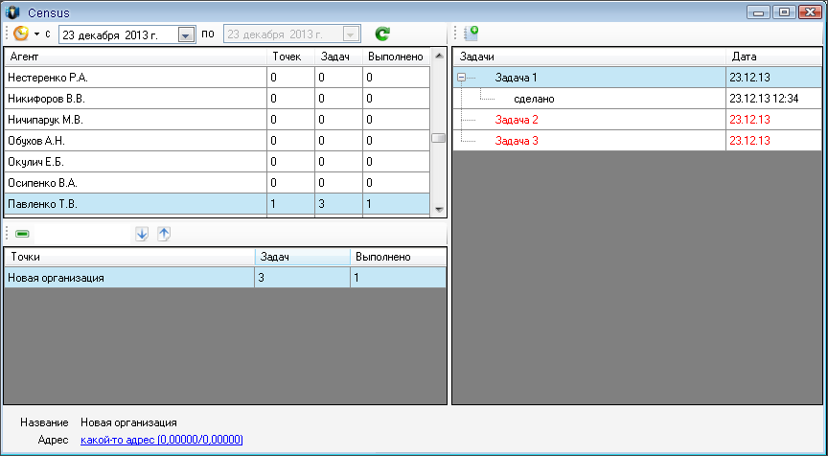
Рис. 56
В списке торговых представителей видно, сколько ими введено новых организаций и сколько задач поставлено и выполнено. При выделении курсором строки организации в окне справа («Задачи») отображается история связанных с этой организацией задач.
Для создания новой задачи для организации нажмите .
Для удаления организации нажмите .
Вы можете добавлять новые организации в маршрут. Торговый представитель, кроме выполнения задач, может создавать для них документ «Посещение» с фотоотчётом.

3.6 Изменение персональных данных.
При помощи кнопки в окне «Дела» вы можете изменить или удалить свои персональные данные для доступа в систему, а также параметры подключения (Рис. 57).
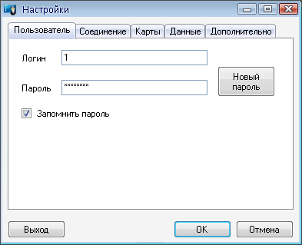
Рис. 57
Если вы хотите, чтобы программа не спрашивала ваши данные при каждом входе в систему, поставьте галочку в пункте «Запомнить пароль».
Если вы хотите, чтобы никто кроме вас не мог входить в систему под вашим профилем, рекомендуем пользоваться кнопкой «Выход».
В закладке «Соединение» вы можете поменять IP-адрес и порт. Прокси-сервер рекомендуется оставить без изменения (Рис. 58).
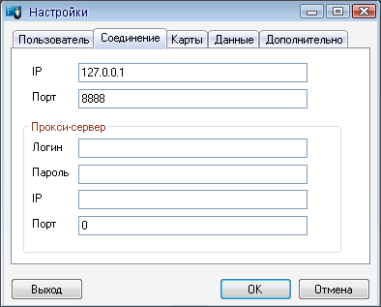
Рис. 58
В закладке «Карты» вы можете выбрать источник карт: Yandex, Google, народные карты Yandex, Openstreet. По умолчанию используются карты Yandex (Рис. 59).

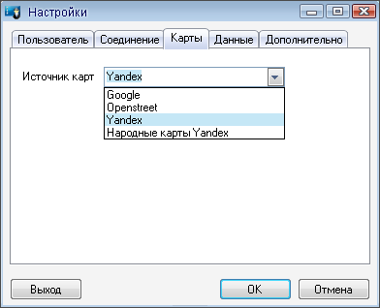
Рис. 59
В закладке «Данные» вы можете выбирать шаблон нового клиента для каждого пользователя. Если он выбран, то в отчетности каждый новый документ (нового клиента) будет считаться новым документом и новым визитом. Иначе все документы и визиты будут объединены.

